ČESKÉ VYSOKÉ UČENÍ TECHNICKÉ V PRAZE

FAKULTA STAVEBNÍ



DIPLOMOVÁ PRÁCE

2019 Michal Janovský

ČESKÉ VYSOKÉ UČENÍ TECHNICKÉ V PRAZE

FAKULTA STAVEBNÍ

STUDIJNÍ PROGRAM GEODÉZIE A KARTOGRAFIE

STUDIJNÍ OBOR GEOMATIKA



DIPLOMOVÁ PRÁCE

VIZUALIZACE ŘÍČNÍHO ÚDOLÍ VLTAVY V OKOLÍ VODNÍ NÁDRŽE KAMÝK S VYUŽITÍM PROCEDURÁLNÍHO MODELOVÁNÍ

VISUALIZATION OF THE VLTAVA VALLEY IN THE NEIGHBOURHOOD OF THE KAMÝK DAM USING PROCEDURAL MODELLING

Vedoucí práce: Ing. Tomáš Janata, Ph.D.

Katedra geomatiky

2019 Michal Janovský

ZADANI PRACE

**ABSTRAKT**

Cílem práce je tvorba 3D modelů katastrálního území Kamýk nad Vltavou vytvořených pomocí programu CityEngine pro různá časová období a jejich prezentace. Součástí práce je také georeferencování a vektorizace mapových podkladů v programu ArcMap, získávání dobových fotografií a statistických dat použitelných při konceptuálním generování modelů a úprava souboru pravidel pro konceptuální modelován v programu CityEngine. Přidat info o fotogrammetrickém zaměření přehrady.

**KLÍČOVÁ SLOVA**

Georeferencování, vektorizace, model, konceptuální modelování, CityEngine

**ABSTRACT**

**KEYWORDS**

Georeferencing, vectorisation, model, conceptual modeling, CityEngine

**ČESTNÉ PROHLÁŠENÍ**

Prohlašuji, že jsem diplomovou práci „ *Vizualizace říčního údolí Vltavy v okolí vodní nádrže Kamýk s využitím procedurálního modelování* “ vypracoval samostatně s použitím uvedené literatury pod vedením Ing. Tomáše Janaty, Ph.D.

V Praze dne . . . . . . . . . . . . . . . . . . . . . . . . . . . . . . . . . Bc. Michal Janovský

**PODĚKOVÁNÍ**

Rád bych poděkoval následujícím osobám:

**Ing. Tomáši Janatovi, Ph.D**. za odborné vedení diplomové práce

**Ing. Pavlovi Tobiášovi** za konzultace k programu City Engine

**Ing. Karlovi Pavelkovi** za poskytnutí techniky a pomoci při fotogrammetrickém snímkování vodní nádrže (přehrady) Kamýk a následném zpracování

**Bc. Petře Pasovské** za pomoc při korektuře písemné formy práce

**Použité zkratky**

CO Císařský otisk stabilního katastru

SMO-5 Státní mapa odvozená 1 : 5 000

TM10 Topografická mapa 1 : 10 000

TM25 Topografická mapa 1 : 25 000

RÚIAN Registr územní identifikace, adres a nemovitostí

WMS Web Map Service

WMTS Web Map Tile Service

S-JTSK Systém jednotné trigonometrické sítě katastrální

WGS 84 World Geodetic System 1984

KÚ Katastrální území

KM Katastrální mapa

IB Identický bod

MNČ Metoda nejmenších čtverců

Obsah

1 Úvod 3

2 Projekt Vltava 4

2.1 Kamýk nad Vltavou 4

2.1.1 Vodní nádrž Kamýk 5

3 Úvod do problematiky 6

4 Použitý software 7

4.1 ArcGis 7

4.2 CityEngine 7

4.3 Agisoft PhotoScan 7

5 Použitá data 8

5.1 Mapové podklady 8

5.1.1 Císařské povinné otisky stabilního katastru 1 : 2 880 (1824-1843) 8

5.1.1.1 Souřadnicové systémy stabilního katastru 9

5.1.2 Státní mapa odvozená 1 : 5 000 (1952-1954) 10

5.1.2.1 S-JTSK 10

5.1.3 Topografické mapy Topo S-1952 (1953-1957) 12

5.1.3.1 S-1952 12

5.1.4 Registr územní identifikace, adres a nemovitostí (RÚIAN) 14

5.2 Snímky přehrady Kamýk pořízené multikoptérou 15

6 Zpracování mapových podkladů 16

6.1 Georeferencování podkladových map 16

6.1.1 Volba IB 17

6.1.2 Transformace 18

6.1.3 Vyrovnání metodou nejmenších čtverců 20

6.1.4 Polynomická transformace 1. stupně (Afinní transformace) 22

6.1.5 Polynomická transformace 2. stupně 23

6.1.6 Polynomická transformace 3. stupně 24

6.1.6.1 Výsledky georeferencování 25

6.1.7 Tvorba Mozaiky 26

6.2 Vektorizace podkladů 27

7 Zpracování fotogrammetrických dat 28

7.1.1 Provedení leteckého snímkování přehrady Kamýk 28

7.1.2 Tvorba modelu přehrady Kamýk 28

8 Zpracování - CityEngine 29

8.1 Úprava souboru pravidel generování modelu 29

8.2 Import modelu přehrady a tvorba výsledného modelu KU 29

9 Zpracování – aplikace pro prezentaci výledků 30

9.1 Tvorba aplikace pro prezentaci výsledného modelu 30

10 Výsledky 31

10.1 Výsledný soubor pravidel 31

10.2 Model - Kamýk nad Vltavou 31

11 Závěr 32

12 Diskuse 33

13 Přílohy 34

14 Seznamy 35

14.1 Seznam obrázků 35

14.2 Seznam Tabulek 35

14.3 Seznam Rovnic 35

15 Použitá literatura 36

# Úvod

Název diplomové práce je *Vizualizace říčního údolí Vltavy v okolí vodní nádrže Kamýk s využitím procedurálního modelování*. Tato práce je součástí projektu Vltava na katedře geomatiky FSv ČVUT v Praze pod vedením Doc. Ing. Jiřího Cajthamla Ph.D Cílem diplomové práce je představit projekt Vltava, přiblížit fungování metody konceptuálního generování modelů, provést rešerši literatury na dané téma, získat dobové data a informace, provést letecké snímkování přehrady Kamýk a zpracovat model přehrady, zakomponovat dobové data do metody konceptuálního generování modelů, vytvořit modely pro jednotlivé časové období pro katastrální území Kamýk nad Vltavou, zakomponovat do výsledných modelů model přehrady Kamýk a nakonec vytvořit aplikaci pro prezentaci výsledných modelů.

Výsledkem práce je webová aplikace sloužící k prezentaci vygenerovaných modelů katastrálního území Kamýk nad Vltavou a upravený soubor pravidel pro konceptuální generování v programu City Engine použitelný pro zbylé KÚ v rámci projektu Vltava a pro budoucí projekty v tomto programu.

Práce samotná je více zaměřená na praktické využití konceptuálního generování a shromažďování a úpravu dat pro použití právě pro konceptuální generování.

# Projekt Vltava

Projekt s názvem ***Vltava – proměny historické krajiny v důsledku povodní, stavby přehrad a změn ve využití území s vazbami na kulturní a společenské aktivity v okolí řeky***, zkráceně jen Vltava,se hlásí k programu ministerstva kultury NAKI II (Program na podporu aplikovaného výzkumu a vývoje národní a kulturní identity na léta 2016 až 2022) [https://www.mkcr.cz/]

## Kamýk nad Vltavou

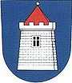Obec Kamýk nad Vltavou byla založena v 10. století jako osada knížecího dvorce. Obec se nachází na pomezí Sedlčanska a Příbramska v okrese Příbram v středočeském kraji, konkrétně asi 20 km východně od Příbrami a 12 km západně od Sedlčan. Rozléhá se na obou březích řeky Vltavy, které jsou spojeny cca 110 m dlouhým mostem postaveným v letech 1887–1889. [https://www.obeckamyk.cz/]

Obrázek 1 - Znak obce Kamýk nad Vltavou

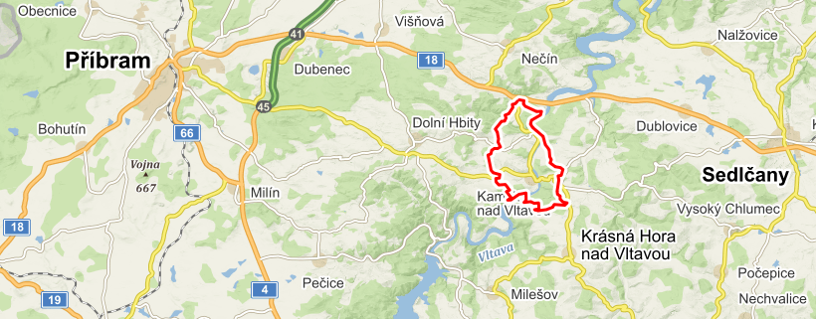

Obrázek - poloha Kamýku nad Vltavou [[mapy.cz](https://mapy.cz/zakladni?x=14.1331299&y=49.6110114&z=11&source=muni&id=4001)]

Největšími památkami obce jsou: zřícenina Hradu Vrškamýk, kostel Narození Panny Marie a vodní nádrž Kamýk. [https://www.obeckamyk.cz/]

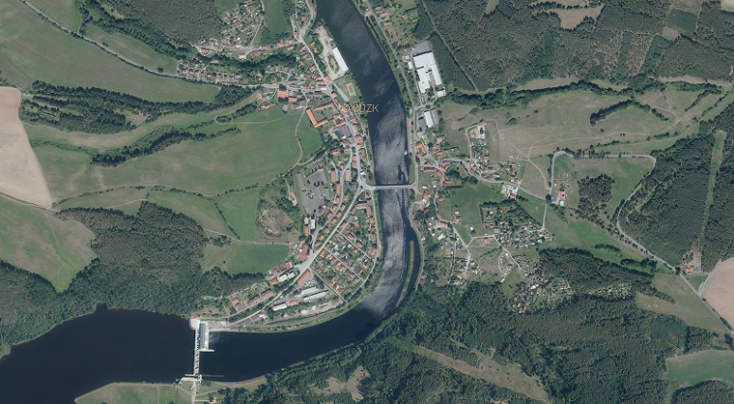

Obrázek 3 - Ortofoto Kamýk nad Vltavou [ČÚZK]

### Vodní nádrž Kamýk

K vodní nádrži patří i její přehrada, která byla postavena jako součást Vltavské kaskády v letech 1957–1962, pro vyrovnání kolísavého odtoku z elektrárny Orlík. Jejími dalšími účely jsou ochrana před povodněmi, vyrovnání průtoků, energetika, nalepšení průtoků a rekreace. Hráz je vysoká 17 m a 158 m dlouhá.

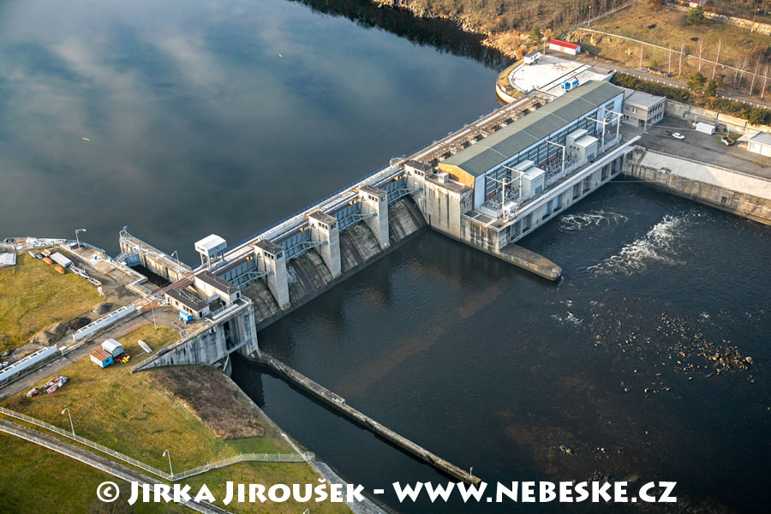

Obrázek 4 - Přehrada Kamýk, upraveno podle [https://www.obeckamyk.cz/]

# Úvod do problematiky

Diplomová práce se zabývá tvorbou 3D modelů v programu CityEngine. K Tomu je však potřeba získat a zpracovat data, což se děje v několika krocích, které jsou problematikou sami o sobě.

Prvním z těchto kroků je georeferencování mapových podkladů. V tomto kroku se k rastru s naskenovanou mapou přidává informace o souřadnicovém připojení rastru k souřadnicovému systému metodou zvanou georeferencování. Tato metoda je blíže vysvětlená v díle DILO AUTOR.  
Druhým krokem ve zpracování je vektorizace (a generalizace) souřadnicově připojeného mapového podkladu. Podstatou tohoto kroku je vytvořit vektorovou kresbu, která bude sloužit jako podklad pro generování 3D modelu. Z tohoto důvodu jsou vektorizovány pouze některé prvky původní mapy. Vektorizace samotná se dá dělat mnoha způsoby, jako je ukázáno v díle JMENO AUTOR, nicméně pro účely této práce byla prováděna pouze manuální vektorizace rastrového podkladu.

Posledním krokem byla tvorba samotných 3D modelů údolí řeky Vltavy. Toto generování se provádí tzv. procedurálním generováním, kde je využito jak informacích o poloze (mapové podklady), tak dobových statistických informací, které jsou při tvorbě modelu zohledněny. Procedurální modelování jako takové je poměrně novým způsobem genrování modelů. Literatura na toto téma je vzácná a nejčastěji se jedná o soupisy konferencí jako je například konference v MĚSTO a z něj soupis JMENO od AUTORa.

# Použitý software

V rámci práce bylo ke zpracování použito několik programů, kde každý je zaměřený na jinou část práce. Všechny programy byly použity v rámci školní licence.

## Software společnosti Esri



NECO

### ArcGis for Desktop

Prvním použitým programem je GIS program od společnosti ESRI ArcGis. Tento program slouží jako profesionální nástroj pro tvorbu a správu informačních systémů, tvorbu map a další. Z produktů ArcGis byly konkrétně použity produkty *ArcGis for Desktop* a *ArcGis Online*.

V rámci programu *ArcGis for Desktop* bylo prováděno georeferencování mapových podkladů a následná vektorizace mapových podkladů.

<https://www.arcdata.cz/produkty/arcgis/desktopovy-gis/esri-cityengine>

### ArcGis Online

### CityEngine

<https://www.esri.com/en-us/arcgis/products/esri-cityengine/overview>

## Agisoft PhotoScan

Nahrazen Agisoft Metashape

<https://www.agisoft.com/>

# Použitá data

Pro účely diplomové práce bylo použito několika druhů dat:

1. Mapové podklady z několika časových období
2. Snímky přehrady Kamýk pořízené multikoptérou

## Mapové podklady

Prvním druhem použitých dat jsou mapové podklady, které slouží k získání půdorysů budov, a využití půdy. Mapové podklady byly vybrány tak, aby pokrývali různá časová období na KÚ Kamýk nad Vltavou.

### Císařské povinné otisky stabilního katastru 1 : 2 880 (1824-1843)

V roce 1817 byl vydán císařem Františkem I. patent o pozemkové dani a výměře půdy. Podle tohoto patentu bylo potřeba zmapovat území Rakouska-Uherska. Měřické práce na území České republiky byly prováděny v letech 1821 až 1840, a to metodou měřického stolu, kde se přímo na stanovisku zakreslují na papír měřené směry a délky.

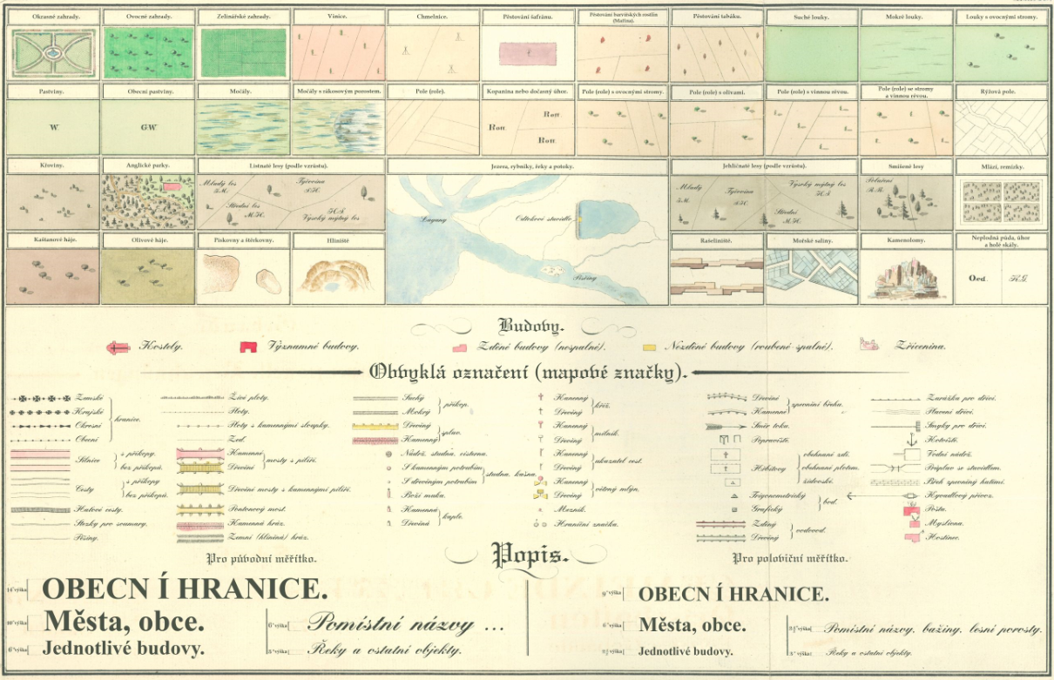

Obrázek 5 - Legenda CO

**Císařské povinné otisky stabilního katastru**, použité v této práci, jsou v souřadnicovém systému Gusterberg a jedná se o barevné skeny ve formátu JPEG a musely být nejprve georeferencovány. U georeferencování konkrétního KÚ Kamýk nad Vltavou docházelo k problému, kdy některé listy neměli žádné značky kladu a jejich georeferencování bylo tím složitější, jelikož nalézt IB na takto starých mapách je značně obtížné. KÚ Kamýk nad Vltavou je rozděleno na 7 mapových listů. [Cajthaml]

#### Souřadnicové systémy stabilního katastru

Stabilní katastr jako takový se pro naše území skládal ze tří souřadnicových systémů: Gusterbergský (Čechy), Svatoštěpánský (Morava a Slezsko), Gallerthegy (Slovensko)

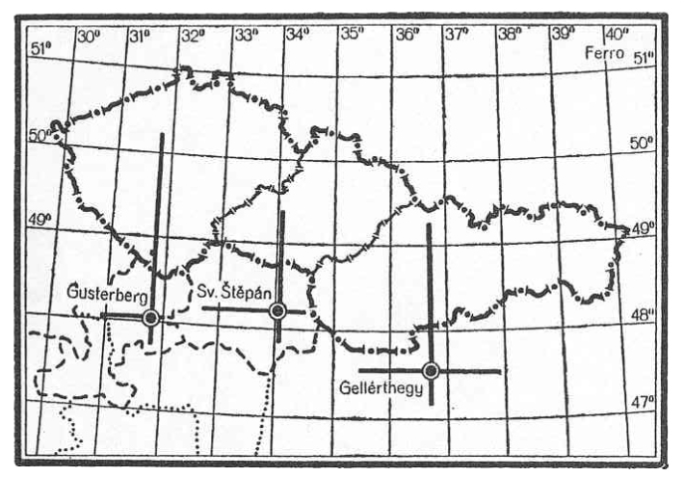

Obrázek 6 - SS stabilního katastru [[http://old.gis.zcu.cz/](http://old.gis.zcu.cz/studium/mk2/multimedialni_texty/index.html)]

Celkový počet souřadnicových soustav pro celé Rakousko-Uhersko je 11.  Tento systém je založen na Cassiniho transverzálním válcovým zobrazením ekvidistantní v kartografických polednících se Soldnerovým použitím souřadnic a Zachova elipsoidu, z čehož vyplívá název **Cassini-Soldnerovo** zobrazení.

### Státní mapa odvozená 1 : 5 000 (1952-1954)

Státní mapa odvozená, vydávaná postupně od roku 1950, byla zamýšlena jako provizorium. Pro první vydání byl polohopis odvozen z katastrálních map a výškopis z nejvhodnějších existujících podkladů, například z topografických map v systému S-1952, v případě nezbytnosti i z topografických sekcí 3. vojenského mapování. Polohopis zobrazoval sídla, dopravní síť, vodstvo, lesy, správní hranice a značkami místopisné podrobnosti, jako jsou mosty, kříže, sochy, komíny, věže apod., vše v šedé barvě. Výškopis byl znázorněn vrstevnicemi v závislosti na použitých výškopisných podkladech, výškovými kótami a podle potřeby technickým nebo topografickým šrafováním včetně popisu v barvě hnědé. Grafické provedení mapového rámu se v průběhu vydávání map lišilo, u prvního vydání jsou na jednoduchém přímkovém rámu vyznačeny rysky rovinné souřadnicové sítě Křovákova zobrazení v půlkilometrovém intervalu. Až do roku 1990 tyto mapy nebyly určeny veřejnosti, ale směly se používat pouze pro vnitřní potřebu státních orgánů a socialistických organizací. [Cajthaml]

#### S-JTSK

DOPSAT

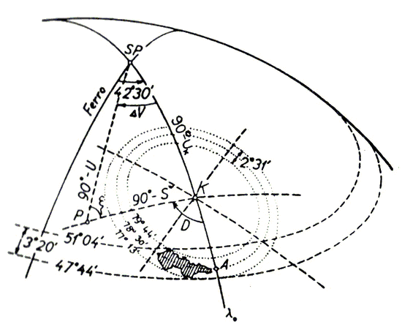

Obrázek 7 - Křovákovo zobrazení [[http://old.gis.zcu.cz/](http://old.gis.zcu.cz/studium/mk2/multimedialni_texty/index.html)]

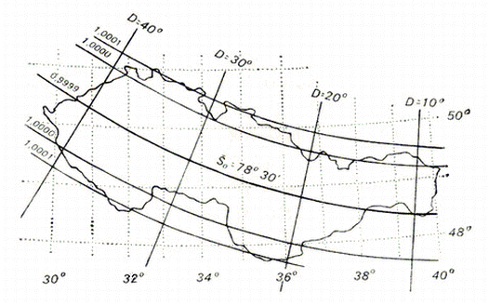

Obrázek 8 - Průběh délkového zkreslení Křovákova zobrazení [[http://old.gis.zcu.cz/](http://old.gis.zcu.cz/studium/mk2/multimedialni_texty/index.html)]

### Topografické mapy Topo S-1952 (1953-1957)

Barevné rastrové kopie topografických map v měřítku 1 : 25 000 z mapování realizovaného pro potřeby československé armády v letech 1951-1971.

V 50. letech 20. století byly Speciální mapy nahrazeny Topografickými mapami Topo S-1952 v měřítku 1 : 25 000. Jedná se o velmi kvalitní mapy, na kterých spolupracovaly vojenské i civilní složky. Mapování proběhlo v letech 1952 až 1957 a v mnoha místech je tak naposledy zakreslena krajina před likvidačními zásahy socialistického režimu, mezi které patřilo scelování pozemků, rozorávání cest a mezí a výstavba řady megalomanských zemědělských areálů. Topo S-1952 mnohde zachytily zanikající sídla ve vysídlovaném pohraničí, je užita speciální plocha "rozvaliny". [Cajthaml]

#### S-1952

**Gaussovo–Krügerovo zobrazení**, Toto zobrazení bylo užito na našem území pro vojenské topografické mapy od r. 1953. Referenčním elipsoidem byl zvolen elipsoid Krasovský, souřadnicovým systémem byl S-42, výškový systém baltský s nulovým vodočtem v Kronštadtu. Zobrazení je někdy nazýváno Gauss-Krügerovo.

konformní zobrazení elipsoidu přímo do roviny [j; l] ® [X; Y] s nezkresleným základním (středním) poledníkem, který byl volen za osu X (pro naše území se jedná o poledníky o zeměpisných délkách 15° a 21°). Jednotlivé poledníkové pásy se zobrazují samostatně, mají tak vlastní souřadnicové soustavy a vzniká tak problém převodních vztahů mezi nimi.

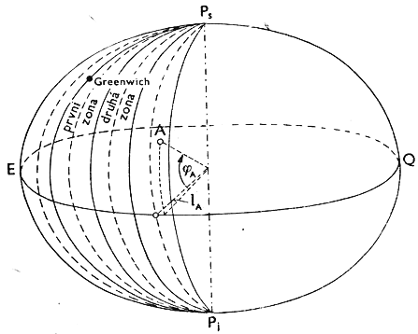

Obrázek 9 - Gauss-Krügerovo zobrazení [[http://old.gis.zcu.cz/](http://old.gis.zcu.cz/studium/mk2/multimedialni_texty/index.html)]

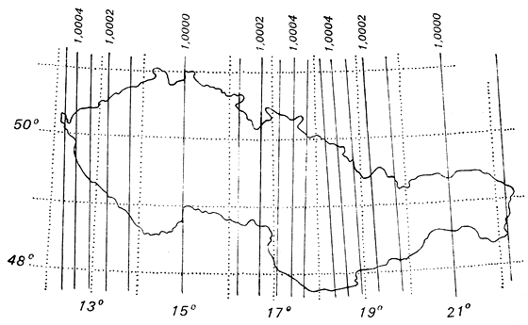

Obrázek 10 - Průběh délkového zkreslení Gauss-Krügerova zobrazení [[http://old.gis.zcu.cz/](http://old.gis.zcu.cz/studium/mk2/multimedialni_texty/index.html)]

### Registr územní identifikace, adres a nemovitostí (RÚIAN)

## Fotogrammetrické snímky přehrady Kamýk

V rámci projektu byla přehrada Kamýk fotogrammetricky nasnímkována pomocí dálkově ovládané multikoptéry za účelem vytvoření 3D modelu této přehrady a jeho pozdějšího vložení do 3D modelu vytvořeného v programu CityEngine.

669 snímků

DJI Mavic Pro

23 000 Kč

Bližší informace o provedení snímkového letu a zpracování snímků jsou k nalezení v kapitole ***7. Zpracování fotogrammetrických dat***

SNIMEK

# Zpracování mapových podkladů

Mapové podklady použité v diplomové práci se dají rozdělit do dvou kategorií. První kategorie mapových podkladů je ve formě oskenovaných map (rastrů), které je třeba před jakýmkolv dalším použitím zgeoreferencovat. Druhá kategorie jsou mapové podklady získané přes webové služby WMS nebo WMTS.

## Georeferencování podkladových map

V GIS prostředí je možné pracovat s rastrovými daty. Tato obrazová data mohou obsahovat informace o jejich umístění v prostoru. Toto prostorové umístění je důležité pro další zpracování mapových podkladů, tedy u vektorizace map. Problém nastává, když rastry toto prostorové umístění postrádají, a k vyřešení tohoto problému slouží právě georeferencování. [http://training.gismentors.eu/qgis-pokrocily/#]

Při georeferencování se využívá transformace souřadnic rastru na souřadnice cílového systému. K tomu, aby mohla být použita transformace souřadnic, musíme znát polohu IB a to v minimálním počtu určeném zvoleným typem transformace. [http://webhelp.esri.com/arcgisdesktop/9.2/index.cfm?TopicName=Georeferencing_a_raster_dataset]

Tabulka 1 - Přehled transformací

|  |  |  |
| --- | --- | --- |
| **Transformace** | **Min. počet IB** | **Pozn.** |
| Shodnostní | 2 | Translace a rotace |
| Podobnostní | 2 | Translace, rotace a změna poměru stran |
| 1. polynomická | 3 | Translace, rotace, změna poměru stran je různá v jednotlivých osách |
| 2. polynomická | 6 | Dochází k změně linií na křivky |
| 3. polynomická | 10 |

### Volba IB

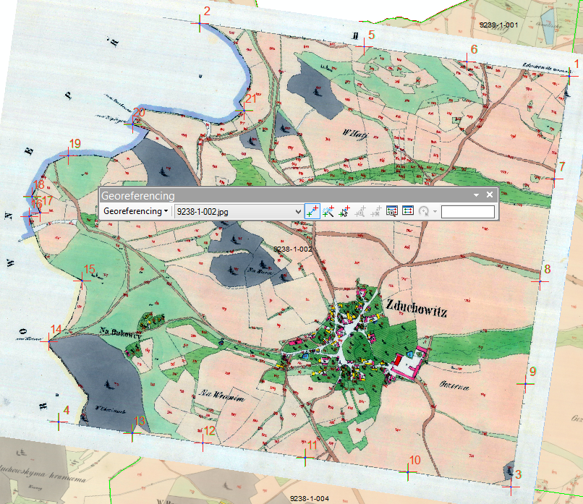

Obrázek 11 - Rozmístění IB

Jako IB byly voleny především rohy kladu mapových listů nebo kraje zobrazeného území. Tyto body byly zvoleny z toho důvodu, že s časovým odstupem mezi datem vzniku georeferencovaných map a současným stavem proběhlo tolik změn, že krom hranic zakreslení jednotlivých map (rastrů) a hranic KH a současným stavem se nedají najít téměř žádné identické boy, které by byly v georeferencovaných mapách natolik přesně zobrazeny, aby výsledné odchylky na IB nepřesahovali námi požadovanou přesnost. Dalším důvodem je i celková přesnost zaměření a zakreslení, kde přesnost může být nedostatečná.

### Transformace

Po zvolení IB byla zvolena vhodná transformace listu. V rámci práce se využily pouze polynomické transformace, kde polynomická transformace 1. řádu byla použita v případě bezproblémové návaznosti listů a polynomická transformace 2. a 3. řádu u map s problémovou návazností.

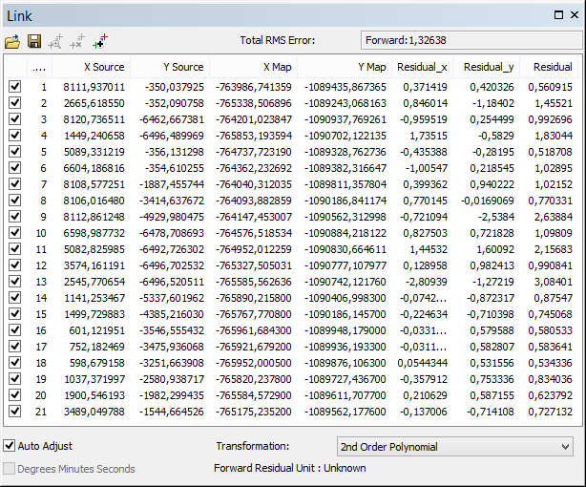

Obrázek 12 - Tabulka IB a residuí na bodech po transformaci

Transformace byly prováděny automaticky, nicméně pro jejich bližší pochopení jsou zde uvedeny vzorce pro transformace a vyrovnání MNČ. Vzorce byly převzaty z DILO AUTOR to od cajtyho .

Nejjednodušším zápisem transformace je maticový zápis znázorňující vztah mezi souřadnicemi dvou kartézských souřadnicových systémů. Parametry $x^{'}y^{'}$ jsou souřadnice v cílové soustavě, $x y$ jsou souřadnice v počáteční soustavě. Matice *P* je matice transformačních koeficientů transformace a dá se dále vyjádřit jako součin matic jednotlivých kroků transformace, tedy translace, rotace a změny měřítka.

Rovnice - základní rovnice transformace

$$x^{'}=P.x$$

$$x^{'}=T.R.M.x$$

**Translace** (posunutí) nám dává informaci o vzájemném posunutí počátků obou souřadnicových soustav, obecně se značí jako T a je zapsána ve tvaru:

Rovnice - Translace

$$T\left(X_{t},Y_{t}\right)=\left(\begin{matrix}1 & 0 & X_{t} \\ 0 & 1 & Y_{t} \\ 0 & 0 & 1\end{matrix}\right)$$

**Rotace** (otočení) je definována jako součin dílčích rotačních matic znázorňující rotaci kolem jednotlivých souřadnicových os. Pokud mají úhly rozdílnou hodnotu, dochází ke zkosení obrazu.

Rovnice - Rotace

$$R= R_{x} R_{y}$$

$$R\left(ω_{x},ω_{y}\right)=\left(\begin{matrix}cos⁡(ω_{x}) & -sin⁡(ω_{y}) & 0 \\ sin⁡(ω_{x}) & cos⁡(ω_{y}) & 0 \\ 0 & 0 & 1\end{matrix}\right)$$

**Měřítko** obvykle bývá různé ve směru souřadnice x a ve směru souřadnice y, nicméně pokud víme, že má být měřítko stejné v obou směrech, lze vztah dále zjednodušit. Matice změny měřítka M má tvar:

Rovnice - Měřítko

$$M\left(m_{x},m_{y}\right)=\left(\begin{matrix}m_{x} & 0 & 0 \\ 0 & m_{y} & 0 \\ 0 & 0 & 1\end{matrix}\right)$$

$$0 <\left|m_{xy}\right|<1 →zmenšení$$

$$\left|m_{xy}\right|>1→zvětšení$$

Po roznásobení matic transformace dostaneme výsledný předpis 2D transformace:

Rovnice - Výsledné transformační rovnice

$$x^{'}=m_{x}\cos\left(ω_{x}\right)x-m_{y}\sin\left(ω_{y}\right)y+X_{t}$$

$$y^{'}=m_{x}\sin\left(ω_{x}\right)x+m_{y}\cos\left(ω_{y}\right)y+Y_{t}$$

### Vyrovnání metodou nejmenších čtverců

V této kapitole se podíváme na tzv. *vyrovnání zprostředkujících měření*. Při tomto typu vyrovnání vycházíme z přímo měřených hodnot (v našem případě souřadnice v obou souřadných systémech) které „zprostředkovávají“ určení neznámých veličin (v našem případě prvky transformačního klíče). [http://fast.darmy.net](http://fast.darmy.net/opory%20-%20I%20Bc/GE04-Teorie_chyb_a_vyrovnavaci_pocet_I--M02-Zakladni_druhy_vyrovnani_(1._cast).pdf)

Základní veličiny používané při vyrovnání:

$x= {(x_{1},…,x_{k})}^{T}$ sloupcový vektor určovaných veličin,

$x_{0}= {(x_{10},…,x_{k0})}^{T}$ sloupcový vektor přibližných hodnot neznámých

$d_{x}= {(d_{x1},…,d_{xk})}^{T}$ sloupcový vektor přírůstků přibližných hodnot,

$F(x)= {(F_{1}(x),…,F_{n}(x))}^{T}$ sloupcový vektor funkčních vztahů

$l= {(l_{1},…,l_{n})}^{T}$ sloupcový vektor měřených veličin,

$v= {(v_{1},…,v_{n})}^{T}$ sloupcový vektor oprav měřených veličin,

$Ī= {(Ī_{1},…,Ī_{n})}^{T}$ sloupcový vektor vyrovnaných měřených veličin,

*k* počet neznámých

*n* počet zprostředkujících

Platí:

$$F\left(x\right)=Ī=l+v$$

$$x=x_{0}+dx$$

Funkční vztah rozvineme Taylorovým rozvojem (členy 2. a vyšších řádů zanedbáme):

$$F\left(x_{0}\right)+{\left.\frac{∂F\left(x\right)}{∂x}\right\|}_{x=x_{0}}.dx=l+v$$

$$l^{'}=F\left(x_{0}\right)-l=\left(\begin{matrix}F_{1}\left(x_{0}\right)-l_{1} \\ \begin{matrix}F_{2}\left(x_{0}\right)-l_{2} \\ \begin{matrix}⋮ \\ F_{n}\left(x_{0}\right)-l_{n}\end{matrix}\end{matrix}\end{matrix}\right)$$

Po úpravě vznikají linearizované rovnice oprav:

$$v={\left.\frac{∂F\left(x\right)}{∂x}\right\|}_{x=x_{0}}. dx+l^{'}$$

$$v=A.dx+l^{'}$$

Matice plánu A vzniká jako derivace funkčních vztahů (řádky matice) podle jednotlivých neznámých (sloupce matice):

$A=\left(\begin{aligned}\begin{matrix}a_{11} & a_{12} \\ a_{21} & a_{22}\end{matrix}\begin{matrix}⋯ & a_{1k} \\ ⋯ & a_{2k}\end{matrix} \\ \begin{matrix}⋮ & ⋮ \\ a_{n1} & a_{n2}\end{matrix}\begin{matrix}⋱ & ⋮ \\ ⋯ & a_{nk}\end{matrix}\end{aligned}\right)$ $a_{ij}=\frac{∂F_{i}\left(x\right)}{∂x_{j}}$

Vyrovnané přírůstky jsou vyjádřeny vztahem:

$$dx=\left(\begin{matrix}d_{x1} \\ \begin{matrix}d_{x2} \\ \begin{matrix}⋮ \\ d_{xk}\end{matrix}\end{matrix}\end{matrix}\right)=-({A^{T}A)}^{-1}\left(A^{T}l^{'}\right)$$

Vyrovnané souřadnice určíme dosazením vyrovnaného klíče do funkčních vztahů.

### Polynomická transformace 1. stupně (Afinní transformace)

Afinní transformace je jedna z nejběžněji používaných transformací. Minimální počet IB jsou 3, kde při použití 4 a více IB dochází k vyrovnání pomocí MNČ. Do transformačních rovnic vstupuje 6 neznámých parametrů, a to dva posuny, dvě rotace a dvě měřítková čísla. Vzhledem k těmto určovaným parametrům je afinní transformace vhodná například pro georeferencování mapových listů, které mohou být ovlivněny srážkou mapy. Nejprve je nutné provést linearizaci transformačních rovnic, čehož se docílí substitucí za určované parametry:

Rovnice - substituce za určované parametry

$$m_{x}\cos\left(ω_{x}\right)=a {-m}_{y}\sin\left(ω_{y}\right)=b$$

$$m_{x}\sin\left(ω_{x}\right)=c m_{y}\cos\left(ω_{y}\right)=d$$

Rovnice - transformační rovnice afinní transformace po dosazení substituce

$$x^{'}=ax+by+X_{t}$$

$$y^{'}=cx+dy+Y_{t}$$

Rovnice - matice pro MNČ, afinní transformace

$$x=\left(\begin{matrix}a \\ \begin{matrix}b \\ \begin{matrix}c \\ \begin{matrix}d \\ \begin{matrix}X_{t} \\ Y_{t}\end{matrix}\end{matrix}\end{matrix}\end{matrix}\end{matrix}\right) l=\left(\begin{matrix}x_{1}^{'} \\ \begin{matrix}⋮ \\ \begin{matrix}x_{n}^{'} \\ \begin{matrix}y_{1}^{'} \\ \begin{matrix}⋮ \\ y_{n}^{'}\end{matrix}\end{matrix}\end{matrix}\end{matrix}\end{matrix}\right) A= \left(\begin{aligned}\begin{matrix}x_{1} & y_{1} & 0 \\ ⋮ & ⋮ & ⋮ \\ x_{n} & y_{n} & 0\end{matrix} \begin{matrix}0 & 1 & 0 \\ ⋮ & ⋮ & ⋮ \\ 0 & 1 & 0\end{matrix} \\ \begin{matrix}0 & 0 & x_{1} \\ ⋮ & ⋮ & ⋮ \\ 0 & 0 & x_{n}\end{matrix} \begin{matrix}y_{1} & 0 & 1 \\ ⋮ & ⋮ & ⋮ \\ y_{n} & 0 & 1\end{matrix}\end{aligned}\right)$$

Rovnice - zpětná substituce, tr. koeficienty afinní tr.

$$m_{x}=\sqrt{a^{2}+c^{2}} m_{y}=\sqrt{b^{2}+d^{2}}$$

$$ω_{x}=arctg\left(\frac{c}{a}\right) ω_{y}=arctg(-\frac{b}{d})$$

### Polynomická transformace 2. stupně

Hlavní změnou u polynomické transformace 2. stupně je, že přímky se nyní transformují do křivek, což může být velmi vhodnou vlastností u špatně zachovalých map. Další změnou je to, že tato transformace se již řeší pouze pomocí MNČ, z čehož vyplívá, že je nutné použít nadbytečný počet identických bodů, aby mohlo dojít k vyrovnání. Minimální počet IB je 6.

Rovnice - transformační rovníce polynomické tr. 2. stupně

$$x^{'}= {ax}^{2}+{by}^{2}+cxy+dx+ey+f$$

$$y^{'}= {gx}^{2}+{hy}^{2}+ixy+jx+ky+l$$

Další postup a vyrovnání parametrů podle 4.3.

Vektor x je psán ve tvaru:

$$x=\left(\begin{matrix}a \\ ⋮ \\ l\end{matrix}\right) l=\left(\begin{matrix}x_{1}^{'} \\ \begin{matrix}⋮ \\ \begin{matrix}x_{n}^{'} \\ \begin{matrix}y_{1}^{'} \\ \begin{matrix}⋮ \\ y_{n}^{'}\end{matrix}\end{matrix}\end{matrix}\end{matrix}\end{matrix}\right) A= \left(\begin{aligned}\begin{matrix}x_{1}^{2} & y_{1}^{2} & x_{1}y_{1} \\ ⋮ & ⋮ & ⋮ \\ x_{n}^{2} & y_{n}^{2} & x_{n}y_{n}\end{matrix} \begin{matrix}x_{1} & y_{1} & 1 \\ ⋮ & ⋮ & ⋮ \\ x_{n} & y_{n} & 1\end{matrix} \begin{matrix}0 & 0 & 0 \\ ⋮ & ⋮ & ⋮ \\ 0 & 0 & 0\end{matrix} \begin{matrix}0 \\ ⋮ \\ 0\end{matrix} \begin{matrix}0 \\ ⋮ \\ 0\end{matrix} \begin{matrix}0 \\ ⋮ \\ 0\end{matrix} \\ \begin{matrix}0 & 0 & 0 \\ ⋮ & ⋮ & ⋮ \\ 0 & 0 & 0\end{matrix} \begin{matrix}0 & 0 & 0 \\ ⋮ & ⋮ & ⋮ \\ 0 & 0 & 0\end{matrix} \begin{matrix}x_{1}^{2} & y_{1}^{2} & x_{1}y_{1} \\ ⋮ & ⋮ & ⋮ \\ x_{n}^{2} & y_{n}^{2} & x_{n}y_{n}\end{matrix} \begin{matrix}x_{1} & y_{1} & 1 \\ ⋮ & ⋮ & ⋮ \\ x_{n} & y_{n} & 1\end{matrix} \end{aligned}\right)$$

Matice plánu A vypadá takto:

Vektor měření l má tvar:

### Polynomická transformace 3. stupně

<http://old.gis.zcu.cz/studium/ugi/referaty/05/GeometrickeTransformace/index.html>

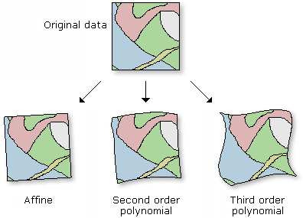

Obrázek - zobrazení rozdílů polynomických transformací

#### Výsledky georeferencování

Tabulka 2 - Výsledky georeferencování CO

|  |  |  |  |  |
| --- | --- | --- | --- | --- |
| Označení rastrového souboru | Počet IB | Stupeň polynomické transformace | Dosažená přesnost | Největší hodnota residua na IB |
| 3035-1-001 | 30 | 3 |  |  |
| 3035-1-001-1 | 32 | 3 |  |  |
| 3035-1-002-2 | 65 | 3 |  |  |
| 3035-1-002-3 | 7 | 1 |  |  |
| 3035-1-002-4 | 13 | 1 |  |  |
| 3035-1-003 | 32 | 1 |  |  |
| 3035-1-004 | 18 | 1 |  |  |

### Tvorba Mozaiky

Po provedení Georeferencování dostáváme zgeoreferencováné jednotlivé části (listy) jednotlivých KÚ. Problém je v tom, že jednotlivé nageoreferencované listy mají velkou nevyužitou plochu a při zobrazení všech listů se mapy překrývají. To se dá vyřešit několika způsoby. Jedním způsobem by bylo manuálně ořezat všechny mapové listy, nicméně zde stále bude problém v nutnosti pracovat s mnoha

rastry najednou. Z tohoto důvodu bylo zvoleno řešení, kdy se pro jednotlivé listy vytvoří "footprint" a vloží se do jedné mozaiky. Výsledkem je mozaika, kde jsou jednotlivé mapové listy zdánlivě oříznuty a zároveň fungují jako jedna vrstva. S takovouto mozaikou se dá dále pracovat a například ji poskytovat pomocí služby WMTS a jiné (viz celková mozaika CO projektu Vltava)

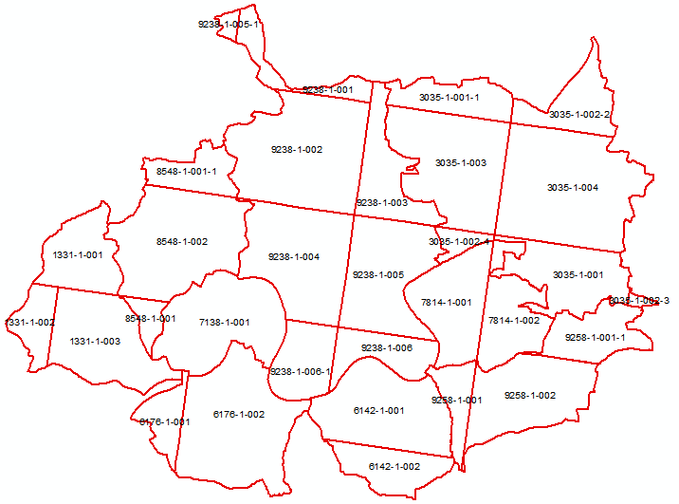

Obrázek 14 - Mozaika ID 12

## Vektorizace podkladů

Po dokončení georeferencování (pokud bylo pro danné mapové podklady třeba) byla provedena vektorizace dat. Vektorizací se rozumí převod rastrových dat (map) do vektorové podoby. Při vektorizaci byly plochy stejného typu slučovány, pouze v blízkosti obydlí bylo rozdělení pozemků zachováno. Vektorizace byla prováděna ručně v programu ArcMap, kde jednotlivé budovy a typy půdu a vodstva byly roztříděny do jednotlivých kategorií dle legendy mapy a potřeb práce.

VLOZIT OBRAZEK VEKTORIZACE

# Zpracování fotogrammetrických dat

### Provedení leteckého snímkování přehrady Kamýk

Polední hodiny, jasno, mírný vítr

24.04.2019

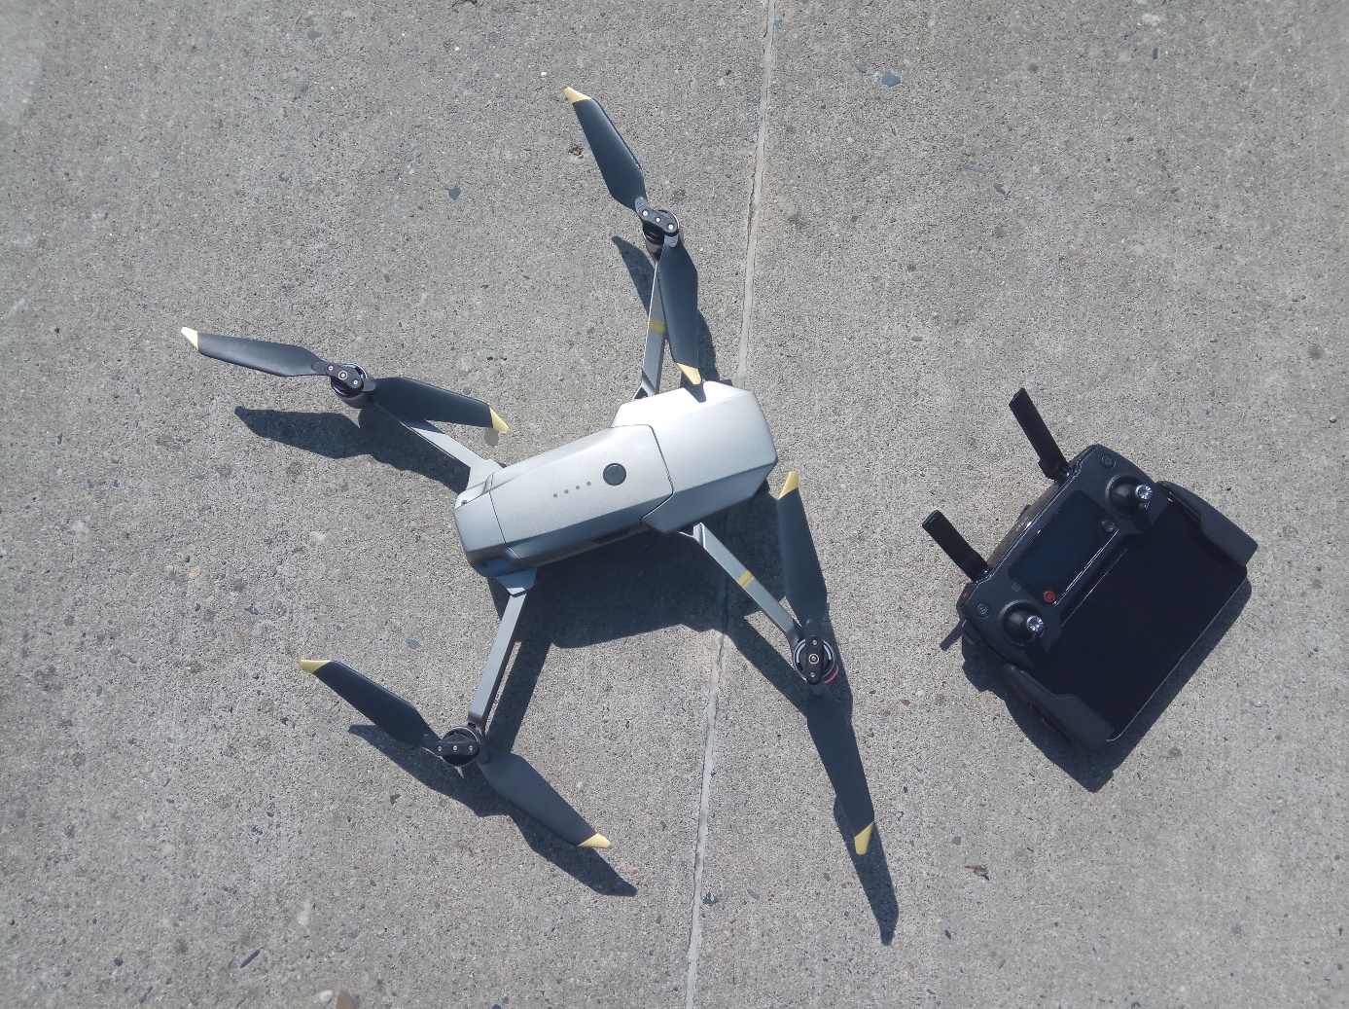

### Tvorba modelu přehrady Kamýk

# Zpracování - CityEngine

## Úprava souboru pravidel generování modelu

## Import modelu přehrady a tvorba výsledného modelu KU

# Zpracování – aplikace pro prezentaci výledků

## Tvorba aplikace pro prezentaci výsledného modelu

# Výsledky

## Výsledný soubor pravidel

## Model - Kamýk nad Vltavou

# Závěr

# Diskuse

# Přílohy

# Seznamy

## Seznam obrázků

Obrázek 1 - Znak obce Kamýk nad Vltavou 4

Obrázek 2 - poloha Kamýku nad Vltavou [mapy.cz] 4

Obrázek 3 - Ortofoto Kamýk nad Vltavou [ČÚZK] 5

Obrázek 4 - Přehrada Kamýk, upraveno podle [https://www.obeckamyk.cz/] 5

Obrázek 5 - Legenda CO 8

Obrázek 6 - SS stabilního katastru [3] 9

Obrázek 7 - Křovákovo zobrazení 10

Obrázek 8 - Průběh délkového zkreslení Křovákova zobrazení 11

Obrázek 9 - Gauss-Krügerovo zobrazení 13

Obrázek 10 - Průběh délkového zkreslení Gauss-Krügerova zobrazení 13

Obrázek 11 - Rozmístění IB 17

Obrázek 12 - Tabulka IB a residuí na bodech po transformaci 18

Obrázek 13 - Mozaika ID 12 26

## Seznam Tabulek

Tabulka 1 - Přehled transformací 16

Tabulka 2 - Výsledky georeferencování CO 25

## Seznam Rovnic

Rovnice 1 - základní rovnice transformace 19

Rovnice 2 - Translace 19

Rovnice 3 - Rotace 19

Rovnice 4 - Měřítko 19

Rovnice 5 - Výsledné transformační rovnice 20

Rovnice 6 - substituce za určované parametry 22

# Použitá literatura

[3] CÍSAŘ,J.,BOHUSZAK,F.,JANEČEK J.: Mapování. Kartografie Praha, 1966

EMBLEY, David W., A. OLIVÉ a Sudha RAM. *Conceptual modeling: ER 2006 : 25th International Conference on Conceptual Modeling, Tucson, AZ, USA, November 6-9, 2006 : proceedings*. New York: Springer, c2006. ISBN 35-404-7224-X.

AKOKA, Jacky. *Perspectives in conceptual modeling: ER 2005 workshops AOIS, BP-UML, CoMoGIS, eCOMO, and QoIS, Klagenfurt, Austria, October 24-28, 2005 : proceedings*. New York: Springer, 2005. ISBN 35-402-9395-7.

GENERO, Marcela. *Advanced conceptual modeling techniques: ER 2002 workshops ECDM, MobIMod, IWCMQ, and eCOMO, Tampere, Finland, October 7-11, 2002 : revised papers*. New York: Springer, c2003. ISBN 35-402-0255-2.

LIDDLE, Stephen W., H. C. MAYR a B. THALHEIM. *Conceptual modeling for E-business and the Web: ER 2000, Workshops on Conceptual Modeling Approaches for E-Business and The World Wide Web and Conceptual Modeling, Salt Lake City, Utah, USA, October 9-12, 2000 : proceedings*. New York: Springer, c2000. ISBN 35-404-1073-2.

CHEN, Peter P. S. *Conceptual modeling: current issues and future directions*. New York: Springer, 1999. ISBN 35-406-5926-9.

TOBIÁŠ, Pavel. *Procedurální modelování historických objektů a krajiny*. Praha, 2016. Semestrální práce. ČVUT v Praze, Fakulta stavební, Obor geodézie a kartografie, Katedra geomatiky.

MÜLLER, Pascal, Peter WONKA, Simon HAEGLER, Andreas ULMER a Luc VAN GOOL. *Procedural modeling of buildings*. 2006. New York: ACM New York, 2006. ISBN 1-59593-364-6.

HAEGLER, Simon. *Journal on Image and Video Processing - Special issue on image and video processing for cultural heritage: Procedural modeling for digital cultural heritage*. New York: Hindawi Publishing, 2009, **2009**(7). ISSN 1687-5176.